順應國際發展趨勢，加速產業結構轉型

102年度工業局委託研究計畫成果發表會

活動緣起
2013年在全球產業發展的變遷下，美國總統歐巴馬推動「再工業化」政策，規劃把高端製造業再拉回美國生產；德國展開第四次工業革命；日本安倍政府的第三支箭，聚焦跨領域新應用市場開發以帶動新投資動能；韓國聚焦於跨領域新應用市場，以帶動新投資動能，中國大陸則是持續發展自主創新與進口替代政策。上述這些國際主要製造大國，莫不因應國際潮流的發展變化來調整國內的產業結構，也導致我國面臨的國際競爭日益嚴峻，如何掌握國際的變化趨勢，強化我國產業的發展利基點，未來需重視跨領域整合性產業的發展需求、深耕產業技術能量與軟實力條件的建構，並加速產業結構調整，實為我國刻不容緩之事。因此經濟部擬定「產業升級轉型行動方案」，透過人才、土地、租稅、資金融通、品牌通路及法規鬆綁政策工具運用來改善投資環境，期能在民間、企業及政府共同攜手努力下，讓台灣經濟真正有所突破，脫胎換骨。
自101年度起，由台經院等國內6家智庫共同執行之「主要經貿國產業競爭研究及政策規劃計畫」，針對歐美與亞洲主要經貿國的各項議題進行長期觀測與比較研究。102年度的議題主軸，聚焦在美德等主要製造業國家之產業結構調整政策與經貿情勢變化等研究範圍。為廣泛聽取各界對產業升級轉型意見，本次特別在高雄舉辦成果發表會，敬邀各界先進蒞臨參與討論，予以指教。

會議資訊

主辦單位：經濟部工業局
協辦單位：財團法人台灣經濟研究院、財團法人中華經濟研究院區域發展研究中心、
財團法人工業技術研究院、財團法人資訊工業策進會、拓墣產業研究所、
財團法人商業發展研究院、經濟部南部產業發展推動辦公室
活動時間：2014年5月20日(星期二)
活動地點：高雄大學 法學院演講廳【B101階梯教室】(高雄市楠梓區高雄大學路 700 號)
洽詢專線：(02)2586-5000分機617、613 張小姐、曾小姐
活動方式：免費，即日起報名，額滿為止。
報名方式：網路、傳真報名
注意事項：1.請於2014年5月16日前完成報名。
2.報名確認均以活動前兩天以e-mail發送之報到通知單為準，請留意(研討會當天請攜帶報到通知辦理報到)。
3.若遇不可抗力之因素，主辦單位得保留議程及主講人變更權利，恕不另行通知。

議 程 表 ※ 議程以主辦單位網站最新公佈資料為準，恕不另行通知。
時 間 | 議 程
09:30-10:00 | 報 到
10:00-10:05 | 【開幕致詞】 吳明機 局長 經濟部工業局
10:05-10:10 | 【開幕致詞】 林岱樺 委員 立法院
10:10-10:50 | 【專題演講】 因應國際整合趨勢 加速產業結構調整  王健全副院長 中華經濟研究院
10:50-11:00 | Coffee Break
11:00-11:30 | 【議題一】國際產業發展趨勢對我國產業結構轉型與投資促進之啟示  報告人：花佳正 副所長 台灣經濟研究院  問題與討論 | 主持人  張建一 所長  台灣經濟研究院
11:30-12:00 | 【議題二】美國再工業化政策研究及啟示  報告人：羅文瑛 研究員 拓墣產業研究所  問題與討論 | 主持人  楊勝帆所長  拓墣產業研究所
12:00-13:30 | Lunch
13:30-14:10 | 【議題三】德國第4次工業革命對我國產業發展之啟示  報告人：王寶苑 研究員 工研院IEK  問題與討論 | 主持人  賴英崑 副組長  工研院IEK
14:10-14:50 | 【議題四】台灣與東南亞重點國家之經貿關係與布局策略  報告人：林俊甫 助研究員  中華經濟研究院區域發展研究中心  問題與討論 | 主持人  劉大年 主任  中華經濟研究院區域發展研究中心
14:50-15:05 | Coffee Break
15:05-15:45 | 【議題五】從全球資通訊產業之典範轉移看我國電子產業之發展思維  報告人：郭家蓉 組長 資策會MIC  問題與討論 | 主持人  洪春暉 主任  資策會MIC
15:45-16:25 | 【議題六】我國專技服務出口之商機探索與策略發展  報告人：徐憶寧 助理研究員 商業發展研究院  問題與討論 | 主持人  朱浩 副所長  商業發展研究院
 | 閉 幕
※ 主辦單位保留議題更改權利。
經濟部工業局「102年度委託研究計畫成果發表會(南部場)」報名表

姓 名 |  | 服務單位 | (請填寫全銜)
部 門 |  | 職 稱
電 話 |  | 傳 真
E-mail
用 餐 | □ 葷 食 □ 素 食 □ 不 用 餐
注意事項 | 主辦單位：經濟部工業局  協辦單位：財團法人台灣經濟研究院、財團法人中華經濟研究院區域發展研究中心  財團法人工業技術研究院、財團法人資訊工業策進會  拓墣產業研究所、財團法人商業發展研究院  經濟部南部產業發展推動辦公室  一、報名費：免費。即日起報名，額滿為止。  二、報名方式：  1.線上報名：【線上報名】 (優先處理)  2.傳真報名：請下載報名表，填寫完畢後傳真至02-2594-6311（請以正楷書寫，以利辨識）  三、報名截止日：2014年5月16日。  四、若有任何疑問，歡迎來電詢問，或請至本院網站 http://www.tier.org.tw  查詢相關事項。  五、洽詢專線：(02)2586-5000分機617、613張小姐、曾小姐

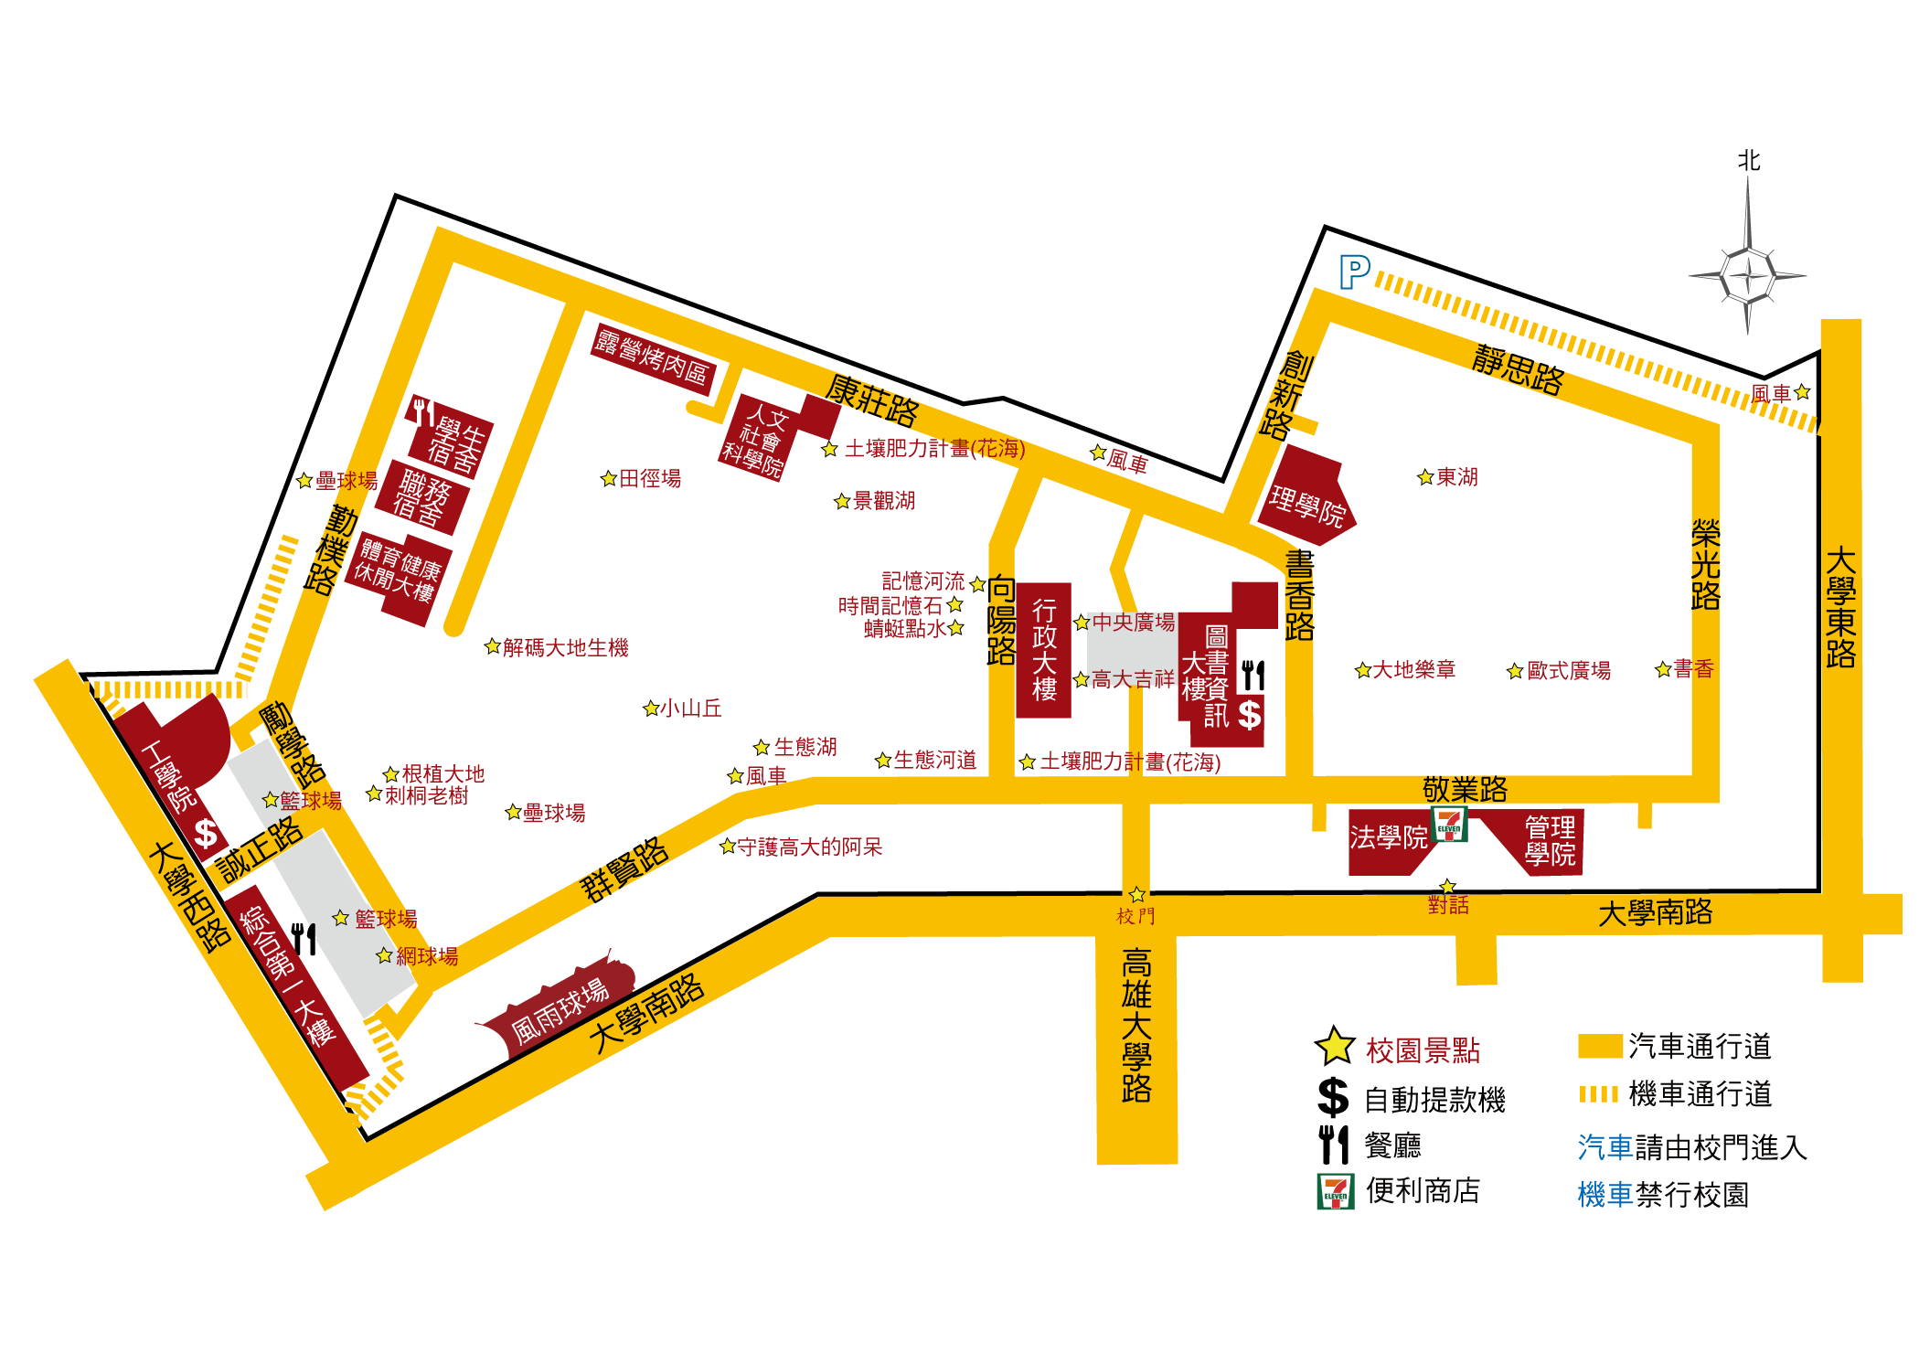
【高雄大學校園地圖】

